Tord Foleson
  - av Per Sivle (1857–1904), første gong trykt i Noreg. Nationale digte 1894
Dei stod på Stiklestad,
fylka til strid,
den gamle og so
den nye tid,
det, som skulle veksa,
mot det, som skulle siga,
det, som skulle falla,
mot det, som skulle stiga.
So drog dei sverdi
i same stund,
den bjarte Kong Olav
og den grå Tore Hund.
Og her-ropet dunde,
so jordi ho dirra,
og spjoti dei suste,
og pilane svirra.
Men so er det sagt,
at ein gasta kar,
Tord Foleson, merket
hans Olav bar.
Og denne Tord Merkesmann,
honom me minnast,
so lenge i Noreg
merkesmenn finnast.
Då Tord han kjende,
han banesår fekk,
der fram i striden
med merket han gjekk,
då støyrde han stongi
so hardt han kunde,
i bakken ned,
før han seig innunder.
Og gamle soga,
ho seier so,
at Tord han stupa,
men merket det stod.
Og soleis må enno
mannen gjera,
skal framgangs-merket
i Noreg han bera.
Mannen kan siga;
men merket det må
i Noreg si jord
som på Stiklestad stå.
Og det er det stora,
og det er det glupa,
at merket det stend,
um mannen han stupa.

Ordforklaringar:
merkesmann – var i mellomalderen den personen i hirden som bar kongens merke i strid. Han hadde den nest høgaste rangen i kongens hird.
banesår – sår som valdar døden
spjoti – spyda
gasta – stor, veldig, dugande, gild
støyrde – preteritum av å støyre, setje ned pålar, stikke med noko kvast
https://www.youtube.com/watch?v=ZlNTwhTKZi0 Jon Sverre Ruder
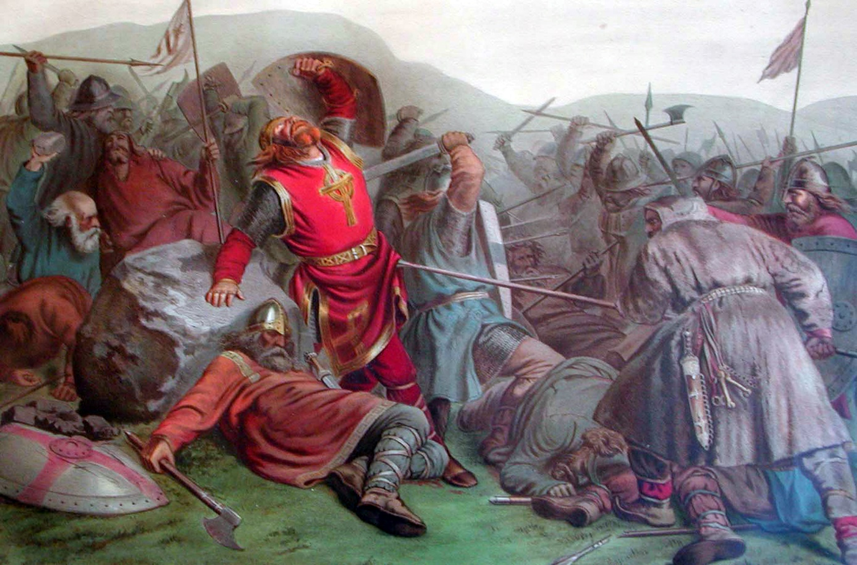
https://no.wikipedia.org/wiki/Slaget_p%C3%A5_Stiklestad#/media/Fil:Stiklestad.jpeg
Peter Nicolai Arbo: Olav den helliges død 1859. Tore Hund, til høgre, drep Olav Haraldsson (den heilage)

Oppgåve 1
Gjer greie for motivet i dette diktet og den historiske samanhengen det inngår i. Bruk eksempel frå diktet.
Dei siste verselinjene i diktet – Og det er det stora, / og det er det glupa, / at merket det stend, / um mannen han stupa – er ofte siterte. Reflekter over kva som ligg i dette sitatet.
Du bør skrive 200–300 ord.

Svaret ditt vil bli vurdert på følgjande område:
Tekstforståing
- i kva for grad det blir gjort greie for motivet i diktet og den historiske konteksten
- i kva grad det blir reflektert over dei siterte verselinjene i diktet
- bruken av relevante eksempel

Språkføring
- i kva for grad det er brukt relevant fagspråk
- formuleringar og variasjon i ordforråd
- i kva for grad det er formålstenleg og variert setningsstruktur

Formelle ferdigheiter
- rettskriving og teiknsetjing

